БІОГРАФІЧНІ ВІДОМОСТІ  ВИСОЧАНСЬКА  Любов Петрівна  Керівник апарату  Львівської районної державної адміністрації | 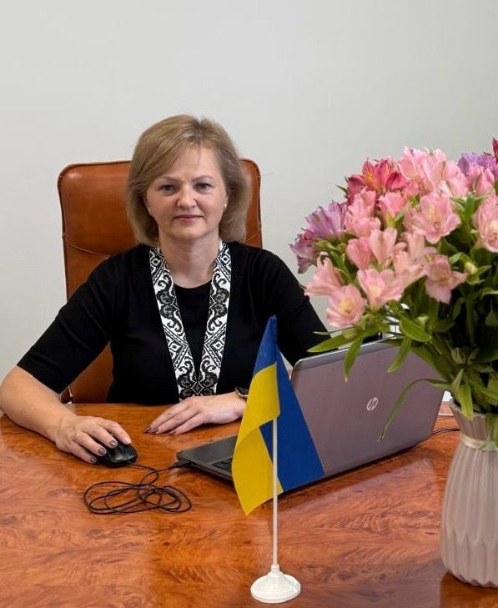

Працює | керівник апарату Львівської районної державної адміністрації
Громадянство | громадянка України
Число, місяць і рік  народження | 04.03.1973
Місце народження | с.Честині Кам’янка-Бузького району Львівської області
Освіта | вища, 1996, Львівський державний сільсько-господарський інститут, «Облік і аудит», економіст з бухгалтерського обліку, спеціаліст
 | 2015, Львівський регіональний інститут державного управління Національної академії державного управління при Президентові України, «Державне управління», магістр державного управління
Науковий ступінь,  вчене звання | не має
Володіння мовами | українською, російською – вільно, німецькою – зі словником
Нагороди, почесні  звання | не має
Прийняття Присяги  державного службовця | 28.08.2001
Ранг державного  службовця | 4 (01.05.2019)
Категорія посади державної служби | «Б»
Загальний стаж роботи | 31 рік 0 місяців
Стаж державної служби | 18 років 11 місяців
Стягнення | не має

ТРУДОВА ДІЯЛЬНІСТЬ

06.1989 - 12.1990 | різноробоча, колгосп ім. Б.Хмельницького
09.1990 - 05.1996 | студентка Львівського державного сільськогосподарського інституту
07.1996 - 02.2001 | касир СВСГ ім. Б.Хмельницького
03.2001 - 08.2001 | виплата допомоги з безробіття
08.2001 - 05.2003 | секретар адмінкомісії – спеціаліст ІІ категорії, Кам’янка-Бузька райдержадміністрація
05.2003 - 09.2003 | головний спеціаліст відділу організаційної та кадрової роботи Кам’янка-Бузької райдержадміністрації
04.2004 - 06.2004 | головний спеціаліст відділу організаційної та кадрової роботи Кам’янка-Бузької райдержадміністрації
07.2004 - 07.2012 | директор Кам’янка-Бузького районного центру соціальних служб для сім’ї, дітей та молоді
07.2012 - 02.2021  03.2021 – 05.2021  05.2021 – до цього часу | керівник апарату Кам’янка-Бузької райдержадміністрації  виплата допомоги з безробіття  керівник апарату Львівської районної державної адміністрації

